](https://c681a9f6.form.kintoneapp.com/public/c92f2c31cdb2d81266301bcdb29e0acd5548de583e7bf4b8fa06f259a7695449)[グラフィカル ユーザー インターフェイス

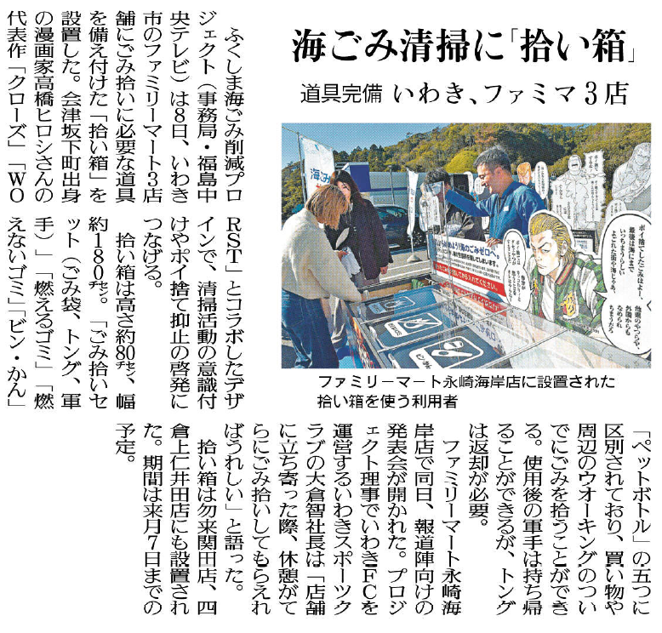

㉝

記事を読んだ感想や意見を書いてみよう。（330字程度）

なにを

(What)

だれが

(Who)

どこで

(Where)

いつ

(When)

5W1Hを読み解こう

どのように

どうやって

(How)

なぜ

どうして

(Why)

▲11月9日 福島民友新聞掲載

道具が気軽に借りられれば、ごみ拾いにも気軽に取り組めそうですね。